PRESSEMITTEILUNG

Objektive

SAMYANG launcht erstes AF Objektiv für Canon Kameras

- SAMYANG präsentiert AF 14/2,8 DSLR für Canon EF
- Leichtes Weitwinkelobjektiv mit hervorragender Bildqualität
- Leises, schnelles und präzises Autofokussystem

Burgheim, 08.01.2018 – In 2017 hat der koreanische Objektivhersteller SAMYANG bereits vier Autofokus Linsen auf den Markt gebracht – allesamt mit Sony E Anschluss. Das AF 14/2,8 ist neben Sony E nun auch mit Kameras der Canon EF Serie kompatibel. Der UVP liegt brutto bei 749 Euro und ist ab sofort exklusiv bei WALSER erhältlich.

Neben den vier bereits bestehenden Autofokus Objektiven ist das 14/2,8 DSLR nun auch für Canon EF verfügbar. Das erste Autofokus-Objektiv von SAMYANG mit Canon EF Kompatibilität verkörpert wie gewohnt die anerkannte optische Technologie der Marke, insbesondere in der Kategorie Weitwinkel. Mit dem schicken Design, den hochwertig verarbeiteten Materialien und dem leichten Gewicht können Fotoenthusiasten und Profis ihre fotografischen Projekte mühelos umsetzen. Die kinderleichte Bedienbarkeit der Linse ermöglicht dem Fotografen eine sehr hohe Benutzerfreundlichkeit und ist daher für Anfänger, Fortgeschrittene wie auch professionelle Fotografen geeignet.

Maximale Bildqualität in jeder Situation
Von insgesamt 15 Linsen in 10 Gruppen wurden bei der Herstellung dieses Objektivs 7 spezielle optische Linsen gewählt, um die Bildqualität zu maximieren. Zwei weitere Linsen sind asphärisch, vier hochbrechend und eine der Linsen weist eine extrem niedrige Dispersion auf. Verzerrungen und chromatische Aberrationen werden so optimal minimiert, was für eine hohe Abbildungsleistung sorgt. Die bemerkenswert gleichmäßige Bildqualität von der Mitte zur Ecke des weiten Bildwinkels von 116,6 Grad erscheint deutlich auf der MTF-Chart. Das geringe Gewicht des Objektivs und auch die Bewegung der Fokuslinsengruppe ermöglicht dem Fotografen eine ruhige und vor allem angenehme Autofokussierung mit einer sehr hohen Genauigkeit.

Kompaktes Gewicht für ausgedehnte Fotoreisen
Das SAMYANG AF 14/2,8 ist das ideale Objektiv für begeisterte Natur-, Architektur- und Streetfotografen. Sein bemerkenswert leichtes Gewicht von nur 485 Gramm (ohne Schutzkappe) ist der ideale Reisebegleiter, um unvergessliche Momente mit der Kamera auf Reisen oder Fototouren festzuhalten. Ein zusätzlicher Wetterschutz und ein eingebauter AF/MF-Schalter runden die Features für Unterwegs optimal ab.

Speziell für Canon Kameras entwickelt
SAMYANG hat den Lichtfluss auf Grundlage des Verhältnisses von Objektivglas zur Sensorlage speziell auf Canon Kameras zugeschnitten. So kann eine bestmögliche optische Leistung des AF-Objektivs gewährleistet werden. Das Objektiv ist außerdem hochwertig verarbeitet und dank seines soliden Metallgehäuses kompakt konstruiert.

Ab sofort im Shop erhältlich
Das SAMYANG AF 14/2,8 DSLR Objektiv für Canon EF ist ab sofort im Online-Shop von WALSER für UVP 749 Euro gelistet. Interessierte Fotografen und Händler können bereits jetzt das AF-Objektiv exklusiv bei WALSER vorbestellen.
http://wali.mx/AF1428Canon

www.foto-walser.de
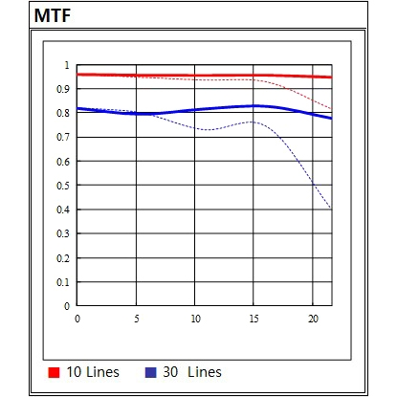
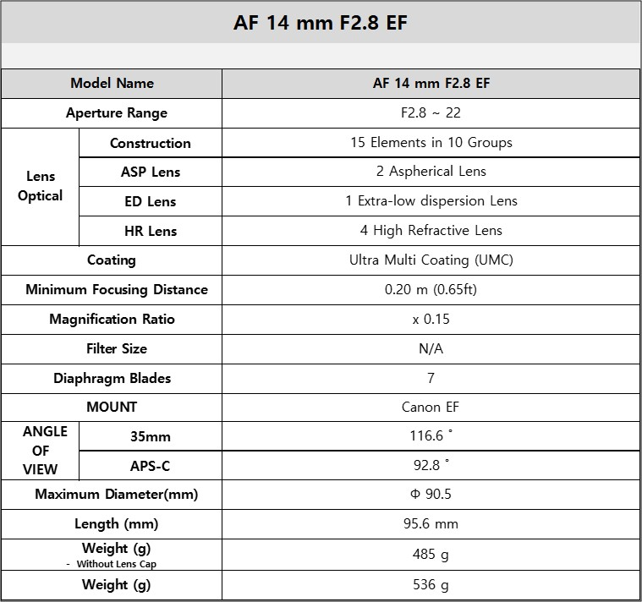

Über WALSER GmbH & Co. KG:
Die WALSER GmbH & Co. KG ist ein international agierendes Unternehmen der Foto- und Imaging-Branche. Mit walimex pro und mantona führt WALSER zwei erfolgreiche und fest etablierte Marken im Bereich Foto-, Studio- und Videozubehör. Das Produktportfolio des Burgheimer Unternehmens setzt sich aus den vier Bereichen Studio- und Beleuchtungstechnik, Kameraobjektive, Zubehör für Videografie sowie Taschen und Stative zusammen. Das innovative Produktangebot der WALSER GmbH & Co. KG bietet engagierten Hobbyfotografen und Einsteigern in die professionelle Fotografie die Chance, mit hochwertigen Produkten professionelle Ergebnisse zu erzielen. Als Mitglied im Photoindustrie-Verband e. V. wirkt WALSER aktiv an der umwelt- und medienpolitischen Gestaltung der deutschen Imaging-Branche mit.

Kontakt für Journalisten & Redaktionen:
Sandra Hinzmann
Marketing
Tel: +49 8432 9489-451
Fax: +49 8432 9489-8444
E-Mail: sandra.hinzmann@walser.de
WALSER GmbH & Co. KG
Gewerbering 26
86666 Burgheim
Deutschland

